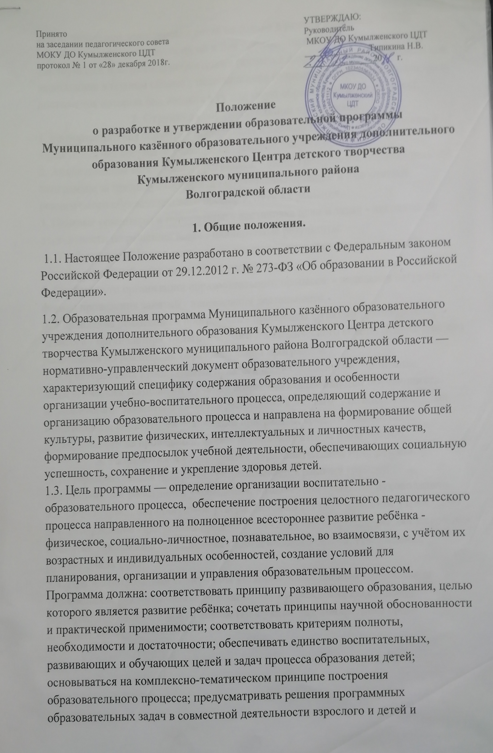самостоятельной деятельности детей не только в рамках непосредственно образовательной деятельности, но и при проведении режимных моментов.
1.4. Функции программы: нормативная (является документом, обязательным для выполнения в полном объеме); целеполагания (определяет ценности и цели, ради достижения которых она введена в ту или иную образовательную область).
2. Структура образовательной программы.
1. Информационная справка: - информация о количестве детских объединений - характеристика состава обучающихся - направленности программ.
2. Аналитическое обоснование программы: - анализ реализации образовательной программы за предыдущий период - обозначение проблем и недостатков реализуемого образовательного процесса, пути их решения.
3. Целевые ориентиры и приоритеты: - постановка цели и задач - направления деятельности по решению задач - планируемые результаты.
4. Учебный план Центра детского творчества: - приводится пояснительная записка и учебный план на текущий учебный год.
5. Особенности организации образовательного процесса: - недельная нагрузка - формы проведения занятий - направления деятельности.
6. Управление реализацией программы: - прописаны функции руководителя, педагога - организатора, педагогического и методического совета, педагогических работников по реализации образовательной программы.
7. Характеристика используемых педагогических технологий: - описание педагогических технологий с учетом возрастных особенностей обучающихся.
8. Мониторинг полноты и качества реализации программ: - описание объектов мониторинга, показателей реализации программы, средств диагностики, периодичности ее проведения, форма подведения итогов мониторинга.
3. Разработка и утверждение образовательной программы.
3.1. Образовательная программа разрабатывается рабочей группой педагогических работников учреждения, назначенной приказом руководителя.
3.2. Образовательная программа утверждается на 2-3 года приказом учреждения. 3.3. Утверждение Программы предполагает следующие процедуры: обсуждение и принятие Программы на заседании педагогического совета, утверждение руководителя ЦДТ.
3.4. При несоответствии Программы установленным данным Положением требованиям, руководитель образовательного учреждения накладывает резолюцию о необходимости доработки с указанием конкретного срока исполнения.

